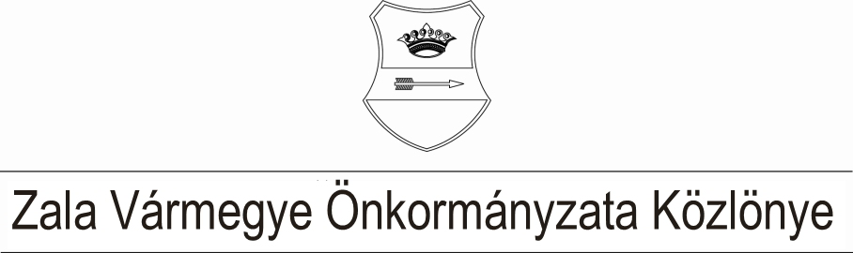XXXIV. évf. 5. szám 2023. június 9.
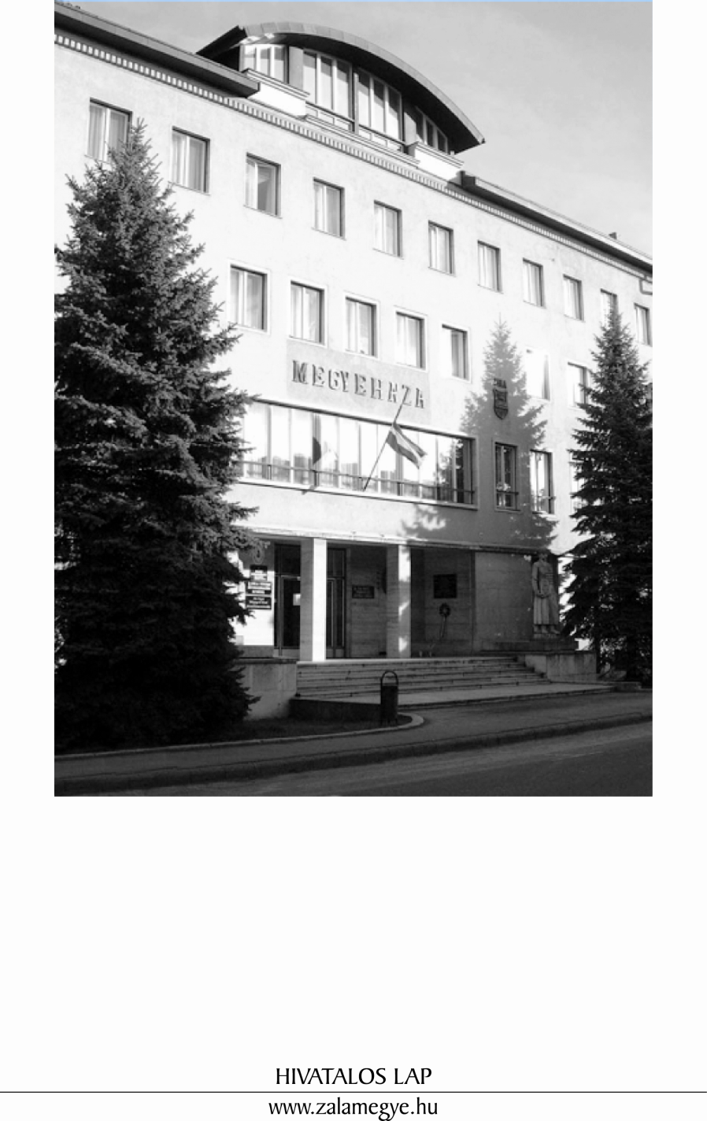

T A R T A L O M
- A KÖZGYŰLÉS RENDELETE
5/2023. (VI.9.) ÖR | Zala Vármegye Önkormányzata 2023. évi költségvetéséről szóló 2/2023. (I.27.) önkormányzati rendelet módosítása.
- A KÖZGYŰLÉS HATÁROZATAI
24/2023. (VI.8) KH |  | Napirend megállapítása.
25/2023. (VI.8) KH |  | Tájékoztató a Zala Vármegyei Katasztrófavédelmi Igazgatóság 2022. évi tevékenységéről.
26/2023. (VI.8) KH |  | Beszámoló a Zala Megyei Vállalkozásfejlesztési Alapítvány 2022. évi működéséről.
27/2023. (VI.8) KH |  | Zala Vármegye Önkormányzata által benyújtott pályázatok jóváhagyása.
28/2023. (VI.8) KH |  | Jelentés a lejárt határidejű határozatokról.
29/2023. (VI.8) KH |  | Ügyrendi javaslat.
- TÁJÉKOZTATÓ
Tájékoztató a zárt ülést igénylő döntésről.

Jelentés a lejárt határidejű határozatokról.

- A KÖZGYŰLÉS RENDELETE

Zala Vármegye Önkormányzata Közgyűlésének
5/2023. (VI.9.) önkormányzati rendelete

Zala Vármegye Önkormányzata 2023. évi költségvetéséről szóló 2/2023. (I.27.) önkormányzati rendeletének módosításáról
A Zala Vármegyei Közgyűlés az államháztartásról szóló 2011. évi CXCV. törvény 5. § (1) bekezdésének felhatalmazása alapján, az Alaptörvény 32. cikk (1) bekezdés f) pontjában és a helyi önkormányzatok és szerveik, a köztársasági megbízottak, valamint egyes centrális alárendeltségű szervek feladat- és hatásköreiről szóló 1991. évi XX. törvény 138. § (1) bekezdés d) pontjában meghatározott feladatkörében eljárva a következő rendeletet alkotja:
1. §
(1) Zala Vármegye Önkormányzatának 2023. évi költségvetéséről szóló 2/2023. (I. 27.) önkormányzati rendelet 1. melléklete helyébe az 1. melléklet lép.
(2) Zala Vármegye Önkormányzatának 2023. évi költségvetéséről szóló 2/2023. (I. 27.) önkormányzati rendelet 2. melléklete helyébe a 2. melléklet lép.
(3) Zala Vármegye Önkormányzatának 2023. évi költségvetéséről szóló 2/2023. (I. 27.) önkormányzati rendelet 3. melléklete helyébe a 3. melléklet lép.
(4) Zala Vármegye Önkormányzatának 2023. évi költségvetéséről szóló 2/2023. (I. 27.) önkormányzati rendelet 4. melléklete helyébe a 4. melléklet lép.
(5) Zala Vármegye Önkormányzatának 2023. évi költségvetéséről szóló 2/2023. (I. 27.) önkormányzati rendelet 5. melléklete helyébe az 5. melléklet lép.
(6) Zala Vármegye Önkormányzatának 2023. évi költségvetéséről szóló 2/2023. (I. 27.) önkormányzati rendelet 6. melléklete helyébe a 6. melléklet lép.
(7) Zala Vármegye Önkormányzatának 2023. évi költségvetéséről szóló 2/2023. (I. 27.) önkormányzati rendelet 7. melléklete helyébe a 7. melléklet lép.
(8) Zala Vármegye Önkormányzatának 2023. évi költségvetéséről szóló 2/2023. (I. 27.) önkormányzati rendelet 8. melléklete helyébe a 8. melléklet lép.
(9) Zala Vármegye Önkormányzatának 2023. évi költségvetéséről szóló 2/2023. (I. 27.) önkormányzati rendelet 10. melléklete helyébe a 9. melléklet lép.
(10) Zala Vármegye Önkormányzatának 2023. évi költségvetéséről szóló 2/2023. (I. 27.) önkormányzati rendelet 12. melléklete helyébe a 10. melléklet lép.

- §

A Zala Vármegyei Közgyűlés 2/2023. (I.27.) költségvetési rendelete Zala Vármegye Önkormányzatának 2023. évi költségvetéséről szóló 2/2023. (I. 27.) önkormányzati rendelet
a) 3. § (1) bekezdés a) pontjában a „388.588” szövegrész helyébe a „414.175” szöveg,
b) 3. § (1) bekezdés b) pontjában a „384.188” szövegrész helyébe a „409.775” szöveg,
c) 3. § (1) bekezdés e) pontjában a „1.210.673” szövegrész helyébe a „1.236.260” szöveg és az „Egymilliárd-kétszáztízmillió-hatszázhetvenháromezer” szövegrész helyébe az „Egymilliárd-kétszázharminchatmillió-kétszázhatvanezer” szöveg,
d) 3. § (2) bekezdés a) pontjában az „1.200.897” szövegrész helyébe a „1.226.484” szöveg,
e) 3. § (2) bekezdés b) pontjában a „1.042.396” szövegrész helyébe a „1.053.886” szöveg,
f) 3. § (2) bekezdés c) pontjában a „158.501” szövegrész helyébe a „172.598” szöveg
g) 3. § (2) bekezdés e) pontjában a „1.210.673” szövegrész helyébe a „1.236.260” szöveg és az „Egymilliárd-kétszáztízmillió-hatszázhetvenháromezer” szövegrész helyébe az „Egymilliárd-kétszázharminchatmillió-kétszázhatvanezer” szöveg
lép.
3. §

Ez a rendelet kihirdetését követő napon lép hatályba.

Dr. Mester László sk. Dr. Pál Attila sk.
vármegyei főjegyző a közgyűlés elnöke

- A KÖZGYŰLÉS HATÁROZATAI

Napirend megállapítása

24/2023. (VI.8.) KH

A Zala Vármegyei Közgyűlés az elnök által előterjesztett napirendet elfogadja.

Tájékoztató a Zala Vármegyei Katasztrófavédelmi Igazgatóság 2022. évi tevékenységéről

25/2023. (VI.8.) KH

A Zala Vármegyei Közgyűlés elfogadja a Zala Vármegyei Katasztrófavédelmi Igazgatóság 2022. évi tevékenységéről szóló tájékoztatóját.

Határidő: azonnal
Felelős: Dr. Pál Attila, a közgyűlés elnöke

Beszámoló a Zala Megyei Vállalkozásfejlesztési Alapítvány 2022. évi működéséről

26/2023. (VI.8.) KH

A Zala Vármegyei Közgyűlés elfogadja a Zala Megyei Vállalkozásfejlesztési Alapítvány 2022. évi működéséről szóló beszámolóját.
Határidő: azonnal
Felelős: Dr. Pál Attila, a közgyűlés elnöke

Zala Vármegye Önkormányzata által benyújtott pályázatok jóváhagyása

27/2023. (VI.8.) KH

A Zala Vármegyei Közgyűlés

- a HUNG-2023, a nemzeti értékek és hungarikumok gyűjtésének, népszerűsítésének támogatására irányuló pályázati felhívásra benyújtott „Tótszerdahelyi Rétesfesztivál” és „Zalai Kincskereső” című pályázatokat jóváhagyja;
- Zala Vármegye Önkormányzatának partneri részvételével a Szlovénia-Magyarország Interreg VI-A Együttműködési Program pályázati felhívására benyújtott „capPLAN” rövid című, SIHU00032 kódszámú pályázatot jóváhagyja és vállalja, hogy a pályázat nyertessége esetén Zala Vármegye Önkormányzata feladatainak megvalósításhoz szükséges 5 %-os önerő összegét a projekt időtartama alatt mindenkor hatályos költségvetési rendeletében biztosítja;
- Zala Vármegye Önkormányzatának vezető partneri részvételével a Szlovénia-Magyarország Interreg VI-A Együttműködési Program pályázati felhívására benyújtott „ICDM” rövid című, SIHU00022 kódszámú pályázatot jóváhagyja és vállalja, hogy a

- pályázat nyertessége esetén Zala Vármegye Önkormányzata feladatainak megvalósításhoz szükséges 5 %-os önerő összegét a projekt időtartama alatt mindenkor hatályos költségvetési rendeletében biztosítja;
- Zala Vármegye Önkormányzatának partneri részvételével az Interreg Duna Transznacionális Program pályázati felhívására benyújtott „ESINERGY” rövid című, DRP0200232 kódszámú pályázatot jóváhagyja és vállalja, hogy a pályázat nyertessége esetén Zala Vármegye Önkormányzata feladatainak megvalósításhoz szükséges 5 %-os önerő összegét a projekt időtartama alatt mindenkor hatályos költségvetési rendeletében biztosítja;
- felhatalmazza Elnökét a pályázatokkal kapcsolatos valamennyi kapcsolódó dokumentum, megállapodás, jognyilatkozat aláírására.

Határidő: pályázatoknak megfelelően folyamatos
Felelős: Dr. Pál Attila, a közgyűlés elnöke

Jelentés a lejárt határidejű határozatokról

28/2023. (VI.8.) KH

A Zala Vármegyei Közgyűlés

- a lejárt határidejű határozatokról szóló jelentést elfogadja;
- a 20/2021. (VI.10.) számú határozat 3. pontjában az „1-3. prioritásaira” szövegrész helyébe az „1-3., valamint 6. prioritásaira” szövegrész lép.

Határidő: 1-2. pont: azonnal
Felelős: Dr. Pál Attila, a közgyűlés elnöke

Ügyrendi javaslat

29/2023. (VI.8.) KH

A Zala Vármegyei Közgyűlés „A Zala Vármegyei Közgyűlés által alapított kitüntető cím és díjak adományozása” című előterjesztés kiegészítésében szereplő határozati javaslatban rögzített személyi javaslatokról egy szavazással dönt.

Határidő: azonnal
Felelős: Dr. Pál Attila, a közgyűlés elnöke

- TÁJÉKOZTATÓ

Tájékoztató a zárt ülést igénylő döntésről

A Zala Vármegyei Közgyűlés 30/2023.(VI.8.) számú határozatában döntött a 2023. évi kitüntető cím és díjak adományozásáról.

Jelentés a lejárt határidejű határozatokról

Beszámoló Zala vármegye közbiztonságának helyzetéről, a közbiztonság érdekében tett intézkedésekről, feladatokról

16/2023. (IV.27.) KH

A Zala Vármegyei Közgyűlés által elfogadott határozat kivonat 2023. április 28-án elektronikusan megküldésre került dr. Vereckei Csaba Iván vármegyei rendőr-főkapitány úrnak.

Bírósági ülnökök választása

18/2023. (IV.27.) KH

A Közgyűlés által elfogadott határozat kivonat, a megválasztott ülnökök névjegyzéke, valamint bírósági ülnökké jelölésük elfogadásáról szóló nyilatkozatok megküldésre kerültek 2023. április 28-án a Zalaegerszegi Törvényszéknek. A megválasztott bírósági ülnökök eskütételére 2023. május 24-én került sor.

A Zalai Területfejlesztési Ügynökség Közhasznú Nonprofit Kft. 2022. évi egyszerűsített éves beszámolójának és közhasznúsági mellékletének elfogadása, Alapító Okiratának módosítása

21/2023. (IV.27.) KH

2023. május 8-án a Zalai Területfejlesztési Ügynökség Közhasznú Nonprofit Kft. 2022. évi egyszerűsített éves beszámolója közzétételre került.
A Zalai Területfejlesztési Ügynökség Közhasznú Nonprofit Kft. módosított Alapító Okirata 2023. május 17-én bejegyzésre került.

A Zala Vármegyei Önkormányzati Hivatal alapító okiratának módosítása

22/2023. (IV.27.) KH

A Zala Vármegyei Önkormányzati Hivatal módosító okirata és egységes szerkezetű Alapító okirata a Magyar Államkincstár részére 2023. május 2-án benyújtásra került. A módosítás átvezetését a nyilvántartást végző szerv 2023. május 12-én igazolta vissza.

Hivatalos lap

Szerkeszti: Zala Vármegyei Önkormányzati Hivatal
Felelős szerkesztő: dr. Mester László vármegyei főjegyző
Kiadja: Zala Vármegyei Közgyűlés
Zalaegerszeg, Kosztolányi u. 10.
Felelős kiadó: Dr. Pál Attila a közgyűlés elnöke
Zala Vármegye Önkormányzata Házinyomda 5/2023.

ISSN 1585-2288

